Модуль 1

1. Объясните, что имеется в виду, когда говорится: Java – язык программирования и Java – платформа.

Java (язык) – статический объектно-ориентированный язык программирования с явной строгой типизацией.

Где «статический» означает, что типы переменных (объектов) известны на этапе компиляции.

Где «явной» означает, что должны указываться все типы при определении переменных, методов и проч.

Где «строгой типизацией» означает, что язык не осуществляет автоматическое преобразование типов (только неявные ограниченные).

Java (платформа) – совокупность программ, которая позволяет разрабатывать и запускать программы на языке Java.

1. Поясните, как связаны имя java-файла и классы, которые в этом файле объявляются.

Класс с модификатором public должен иметь точно такое же название, как и название самого java-файла.

3. Расшифруйте аббревиатуры JVM, JDK, JRE; покажите, где они находятся и что собой представляют.

Java Virtual Machine – это программа (виртуальная машина), выполняющая скомпилированный языком Java байткод на любом устройстве (отвечает за исполнение программ).

Java Development Kit – набор инструментов разработки ПО на языке Java, позволяет создавать программы, которые смогут выполняться и запускаться посредством JVM и JRE.

Java Runtime Environment – пакет инструментов для запуска Java-кода (создает и запускает JVM).

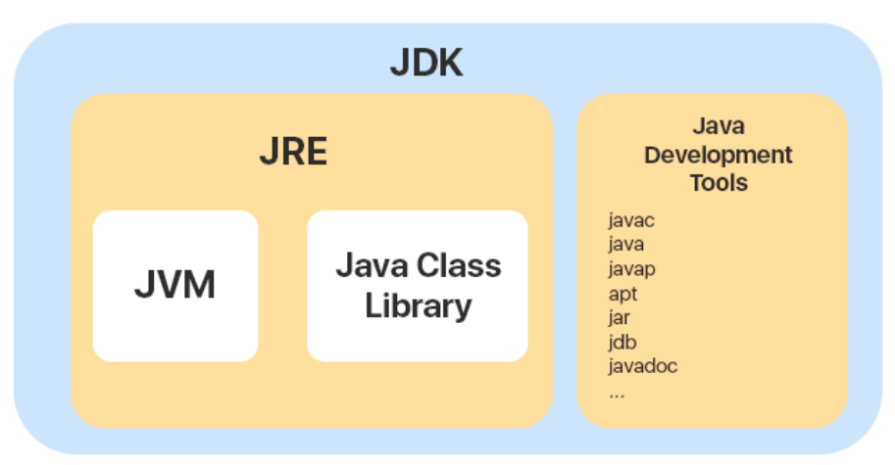

4. Объясните, как скомпилировать и запустить приложение из командной строки, а также зачем в переменных среды окружения прописывать путь к установленному jdk.

Чтобы скомпилировать приложение из командной строки нужно зайти внутрь каталога, где находится файл и передать название файла в качестве аргумента в консольном окне: javac <file.java>. В этом же каталоге будет создан файл с тем же названием, но расширением типа .class, который мы можем запустить в командной строке с помощью команды: java <file>.

После прописывания пути каталога, хранящего установленный JDK, мы можем обращаться к java.exe и javac.exe без написание полного пути расположения этих файлов во время их вызова.

5. Перечислите атрибуты доступа

Public – доступ к переменной, методу можно получить из любой точки.

Protected – доступ к переменным и методам можно получить из настоящего класса и классов наследников (область видимости класс и дочерние классы).

Default – переменные и методы класса видны внутри пакета.

Private – доступ к переменной, метод можно получить только внутри класса.

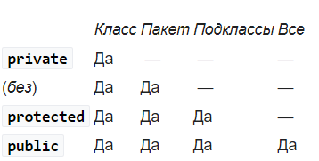

6. Что такое пакеты в java-программе? Что представляют собой пакеты на диске? Каково соглашение по именованию пакетов? Как создать пакет?

Пакет – объединенная группа классов, находящихся в одном пространстве имен. Пакеты представляют собой папки на диске.

Именование пакета строчными буквами: <Перевернутое название домена (сайта компании, где класс разрабатывается)> + <Название проекта> + <Группа N>.

Чтобы создать пакет, нужно в самой первой строке файла с кодом класса, используя директиву package и прописать его именование.

7. Объясните, какие классы, интерфейсы, перечисления необходимо импортировать в вашу программу, как это сделать. Влияет ли импорт пакета на импорт классов и др., лежащего в подпакетах? Какой пакет импортируется по умолчанию?

По умолчанию импортируется пакет java.lang.*.

Можно не импортировать классы, а употреблять полное имя класса во время его использования.

Во время импорта пакета, подключается все, что находится в этом пакете.

8. Объясните различие между терминами «объект» и «ссылка на объект».

Объект – это созданная конкретная реализация класс, которая располагается в куче.

Ссылка на объект – это переменная, которая хранит ссылку на объект в куче.

9. Какие примитивные типы Java вы знаете, как создать переменные примитивных типов? Объясните процедуру, по которой переменные примитивных типов передаются в методы как параметры.

Byte, short, int, long, float, double, bool, char.

Чтобы создать примитивную переменную, необходимо ввести тип + идентификатор переменной.

Во время передачи переменной примитивного типа в метод, внутри метода создается локальная копия переданной переменной.

10. Какой размер примитивных типов, как размер примитивных типов зависит от разрядности платформы, что такое преобразование (приведение) типов зачем оно необходимо? Какие примитивные типы не приводятся ни к какому другому типу?

Byte = 8, short = 16, int = 32, long = 64, float = 32, double = 64, char = 16, bool = зависит от JVM. Размер примитивных типов в языке Java не зависит от разрядности платформы.

Нельзя никакой тип привести к типу bool и тип bool привести к другому типу.

11. Объясните, что такое явное и неявное приведение типов, приведите их примеры, когда такое преобразование имеет место.

Приведение типа – преобразование одного типа к другому:

- явное приведение:

char c = ‘a’;

short k = (short) c;

- неявное приведение:

int k = 0;

long q = k;

12. Что такое литералы в Java-программе, какую классификацию литералов вы знаете, как записываются литералы различных видов и типов в Java-программе.

Литералы - это явно заданные значения в коде программы - константы определенного типа, которые находятся в коде в момент запуска.

В соответствии с примитивами, литералы также делятся на разделы:

1. Числовые:

* Целочисленные: int k = 10;
* С плавающей точкой: int k = 10.123;

1. Строковые String str = “HelloWorld”;
2. Символьные: char c = ‘a’;
3. Логические bool b = true;

13. Как осуществляется работа с типами при вычислении арифметических выражений Java?

Результат вычисления неявно преобразовывается к самому широкому типу.

14. Что такое классы оболочки, для чего они предназначены? Объясните, что значит: объект класса оболочки – константный объект.

Классы-оболочки нужны для того, чтобы с примитивными типами можно было работать как с объектами.

Объект класса оболочки – константный объект означает, что поле внутри объекта, соответствующее примитиву, не может быть изменено (модификатор final).

15. Объясните разницу между примитивными и ссылочными типами данных. Поясните существующие различия, при передаче параметров примитивных и ссылочных типов в методы. Объясните, как константные объекты ведут себя при передаче в метод.

Примитивный тип – это тип, занимающий конкретный размер памяти и хранящий в этом размере какое-то числовое значение.

Ссылочный тип – это тип, хранящий ссылку на объект определенного класс, который находится в кучу.

При передаче переменной примитивного типа в метод в качестве параметра, внутри создается копия этой переменной и все изменения переменной внутри метода не повлияют на состояние оригинальной переменной.

При передаче переменной ссылочного типа, внутри метода создается копия ссылочной переменной, с помощью которой мы получаем доступ к самому объекту, находящемуся по этой ссылке. Таким образом, изменения объекта, совершенные внутри метода по ссылочной переменной, остаются и после выхода из метода.

16. Поясните, что такое автоупаковка и автораспаковка.

Автоупаковка – автоматическое «упаковывание» переменной примитивного типа в соответствующий класс – оболочку.

Автораспаковка - автоматическое «распаковывание» объекта класса-оболочки примитивного типа в соответствующий примитивный тип.

17. Перечислите известные вам арифметические, логические и битовые операторы, определите случаи их употребления. Что такое приоритет оператора, как определить, в какой последовательности будут выполняться операции в выражении, если несколько из них имеют одинаковый приоритет.

Арифметические операторы: +, -, *, /, %.

Логические операторы: !, &, ^, |, &&, || (приоритет в порядке убывания).

Битовые операторы: &, |, ^, ~, <<, >>, >>> (без знаковый сдвиг вправо).

Если операторы имеют одинаковый приоритет, то они будут выполнятся последовательно слева направо.

18. Укажите правила выполнения операций с плавающей точкой в Java (согласно стандарту IEEE754). Как определить, что результатом вычисления стала бесконечность или не число?

Если вычисления происходят с действительными числами, то в языке Java определены в классах java.lang.Double и java.lang.Float определены статические константы: Double.POSITIVE_INFINITY, Float.POSITIVE_INFINITY, Double.NEGATIVE_INFINITY, Float.NEGATIVE_INFINITY, Double.NaN, Float.NAN.

19. Что такое статический импорт, какие элементы можно импортировать при статическом импорте?

Статический импорт импортирует статические члены класса или интерфейсы. Благодаря статическому импорту появляется возможность ссылаться на статические члены непосредственно по именам, не уточняя их именем класса

При объявлении **обычного** импорта **классы** **импортируются** из пакетов, что позволяет их использовать **без указания имени пакета** перед именем класса.

При объявлении **статического** импорта **статические члены импортируются из классов**, что позволяет им быть использованными **без указания имени** содержащего их класса.

20. Объясните работу операторов if, switch, while, do-while, for, for-each. Напишите корректные примеры работы этих операторов.

if

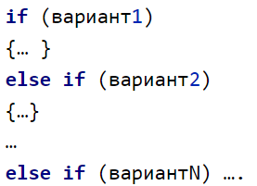

switch

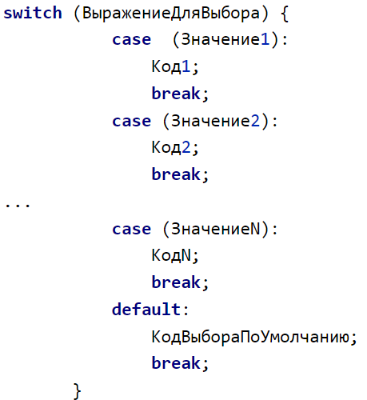

while

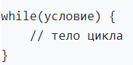

do-while

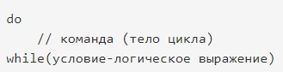

for: используется, когда известно точное количество итераций, инaче while

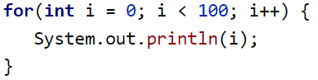

for-each: перебор по коллекции (нельзя изменять элементы коллекции)

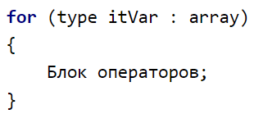

21. Объясните работу оператора instanceof. Что будет результатом работы, если слева от него будет ссылка, равная null.

Оператор instanceof нужен, чтобы проверить, был ли объект, на который ссылается переменная X, создан на основе какого-либо класса Y. Возвращает true, если проверка истина и flase, если ложь.

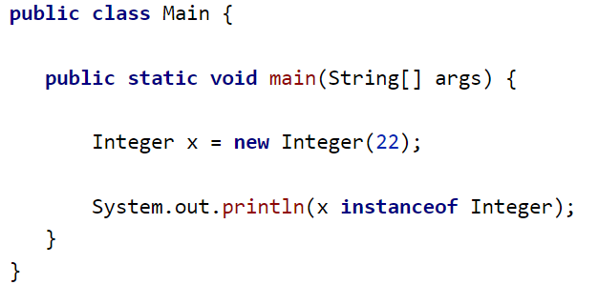

Результатом работы будет false.